Diallo Ahmadou Bassirou Diallo

Théme : Cours de spring MVC

Dependencies : Web(Spring web), Sql(MySQL Driver) et Template Engines(Thymeleaf)

- Template Engines : Moteur de template(Permettant de generer les vues cote serveur)

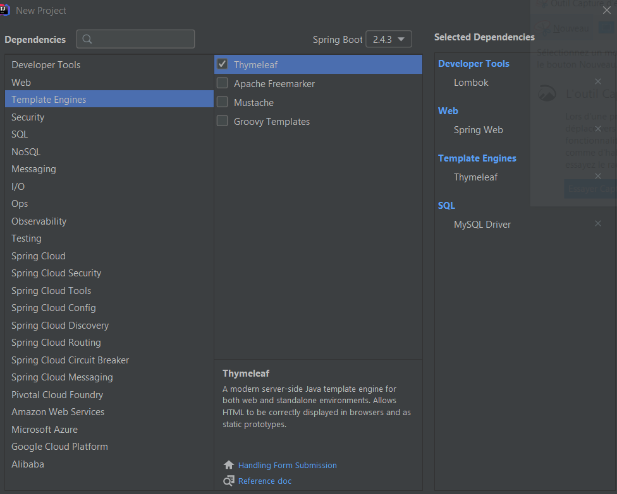

Apres creation projet

On va créer l’entité (Produit par exemple) dans un ripo entities avec une annotation @Entity pour la classe et @Id pour indiquer l’id de l’entité(obligatoire). Nous avons aussi l’annotation @GeneratedValue au niveau de l’id qui est optionnel.

On va créer l’interface (ProduitRepository) qui herite de l’interface JpaRipository dans un ripo dao qui prendra en entrée l’entite concerner et le type de son id(<Produit, Long>)

Pour utiliser sring data on doit utiliser l’interface JpaRepository

